**Taśmy LED**

**Taśmy LED są energooszczędnym rozwiązaniem dla twojego domu i biura. Sprawdź, jakie zalety posiada ten rodzaj oświetlenia i gdzie znaleźć najlepsze produkty.**

Zastanawiasz się, w jaki sposób zmienić oświetlenie w swoim domu na bardziej energooszczędne? Mamy na to prosty sposób, który wymaga od Ciebie jedynie zakupu *taśm LED*. Jest to bardzo dobre rozwiązanie, które dodatkowo zmieni wystrój pomieszczenia i wprowadzi przytulną atmosferę.

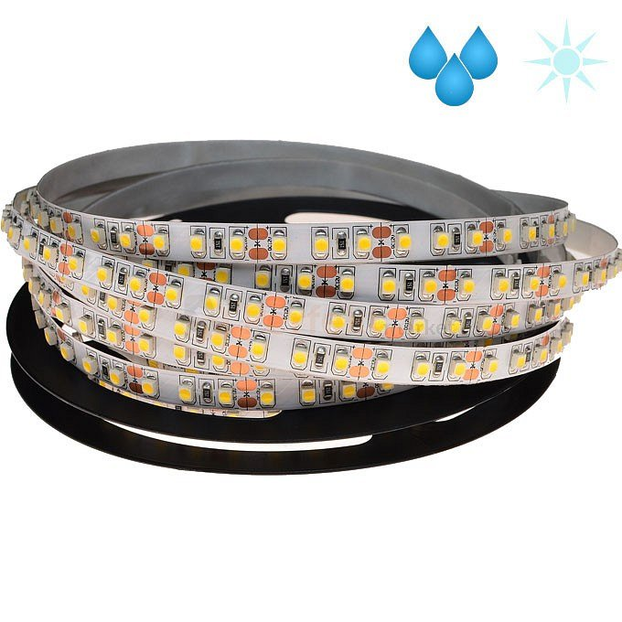

[**Taśmy LED**](https://www.perfektmarket.com.pl/tasmy-led) **dobrym sposobem na oszczędzanie energii**

**Taśmy LED** charakteryzują się efektownym wyglądem i tworzą wyjątkową wizualizację w pokoju. Jednak najważniejszą z ich zalet jest energooszczędność. W ten sposób zmniejszysz własne rachunki za prąd i dodatkowo przyczynisz się do ochrony naszego wspólnego środowiska naturalnego. Ten rodzaj oświetlenia jest bardzo łatwy do zamontowania i nie wymaga dużo pracy. Ponadto wyróżnia się wielofunkcyjnością, ponieważ można umieścić je w różnych miejscach w domu oraz biurze. Tylko od twoich potrzeb zależy gdzie wyróżnisz je w pomieszczeniu. Dzięki paskom LED ułatwisz sobie dostęp do słabo oświetlonych zakamarków. Ułatwienie codziennych czynności gwarantowane!

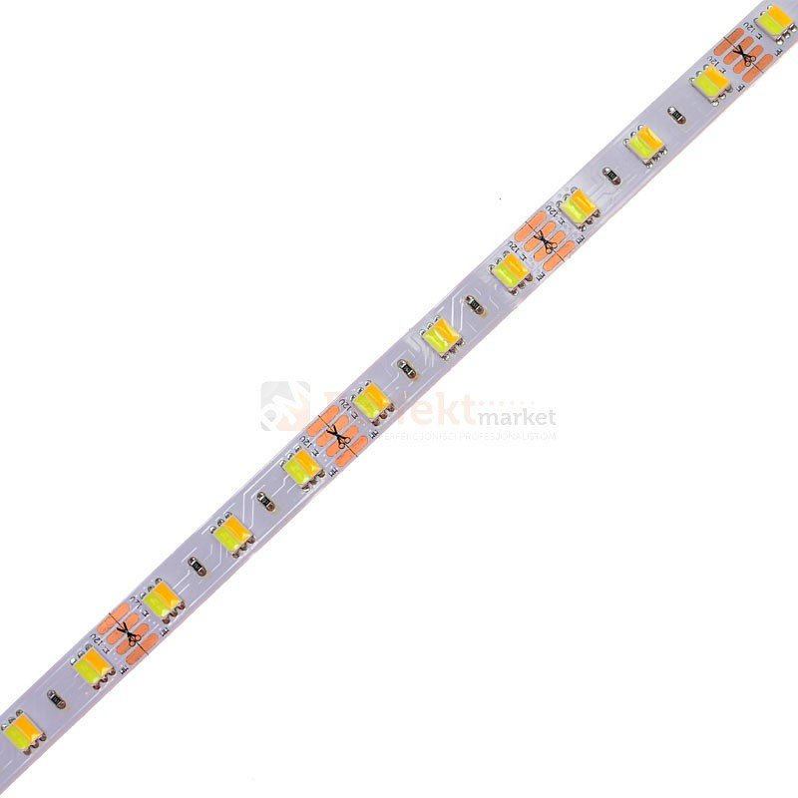

**Gdzie znaleźć najlepsze?**

Na rynku można znaleźć wiele sklepów, które sprzedają oświetlenie LED. Jednak warto postawić na profesjonalną firmę, która specjalizuje się w tej dziedzinie. *Taśmy LED* sprzedawane są także w gotowych zestawach, które są gotowe do użytku. Ważną kwestią jest również zapewnienie gwarancji na produkt oraz pomoc sklepu w razie jakichkolwiek wątpliwości i problemów. Takie kompleksowe usługi zapewnia nasz sklep internetowy, dlatego warto sprawdzić naszą ofertę oświetlenia LED.